### 分析步骤 1. 针对数据进行无量纲化处理（均值化、初值化）; 2. 求解母序列（对比序列）和特征序列之间的灰色关联系数值; 3. 求解灰色关联度值; 4. 对灰色关联度值进行排序，得出结论。 PS: 初值化：顾名思义，就是把这一个序列的数据统一除以最开始的值，由于同一个因素的序列的量级差别不大，所以通过除以初值就能将这些值都整理到1这个量级附近; 均值化：顾名思义，就是把这个序列的数据除以均值，由于数量级大的序列均值比较大，所以除掉以后就能归一化到1的量级附近。

### 灰度关联分析结果

**输出结果1：灰色关联系数**

|  |  |  |  |  |  |
| --- | --- | --- | --- | --- | --- |
| 关联系数结果 | | | | | |
|  | co/sio2的质量百分比 | co/sio2和HAP装料比 | co/sio2质量 | 乙醇进气速率 | 温度 |
| 1 | 0.6693880000344117 | 0.6693880000344117 | 0.7289262548172016 | 0.6561255739222099 | 0.7672089309061182 |
| 2 | 0.7312829470438801 | 0.7312829470438801 | 0.8029298884381814 | 0.7154834547796941 | 0.8007293021815465 |
| 3 | 0.9062583643406125 | 0.9062583643406125 | 0.9842733936329624 | 0.8821183797711007 | 0.946326653751172 |
| 4 | 0.5583958135820849 | 0.5583958135820849 | 0.5227759433836766 | 0.5679727755344495 | 0.5903851859043796 |
| 5 | 0.35961368227088625 | 0.35961368227088625 | 0.34449700830858226 | 0.3635616386762155 | 0.3937052149459019 |
| 6 | 0.5901881511430113 | 0.5901881511430113 | 0.4238031258494955 | 0.5798541771236283 | 0.6649382984581051 |
| 7 | 0.6319730827165105 | 0.6319730827165105 | 0.44492750929863517 | 0.6201387028168147 | 0.6831778819636654 |
| 8 | 0.7707962500326371 | 0.7707962500326371 | 0.5095357122157446 | 0.7532637144206262 | 0.7995911293175825 |
| 9 | 0.629561993208649 | 0.629561993208649 | 0.9309250668427854 | 0.6417623011523477 | 0.6705239715824288 |
| 10 | 0.3809758399855078 | 0.3809758399855078 | 0.5103011697169044 | 0.3854096606261122 | 0.4194546468708036 |
| 11 | 0.580977962619334 | 0.580977962619334 | 0.9727947192674549 | 0.5709612688378105 | 0.6532703983693052 |
| 12 | 0.6420749680419234 | 0.6420749680419234 | 0.8391012750299311 | 0.6298628823191847 | 0.6949983780332241 |
| 13 | 0.7095274436896049 | 0.7095274436896049 | 0.7463727953807021 | 0.6946444647688748 | 0.7338543436358088 |
| 14 | 0.7138411307537449 | 0.7138411307537449 | 0.7416582749935429 | 0.698778555636127 | 0.7012479464390479 |
| 15 | 0.9968086384785262 | 0.9968086384785262 | 0.572737617226663 | 0.9676812070204617 | 0.908895486122636 |

**图表说明：**

以上表格为预览结果，全部数据请点击下载按钮导出。  
关联系数代表着该子序列与母序列对应维度上的关联程度值（数字越大，代表关联性越强）。

**智能分析：**

从上表可知，针对5个评价项（co/sio2的质量百分比、co/sio2和HAP装料比、co/sio2质量、乙醇进气速率、温度）以及40项数据进行灰色关联度分析,并且以C4烯烃选择性(%)作为“参考值"(母序列)，研究5个评价项(co/sio2的质量百分比、co/sio2和HAP装料比、co/sio2质量、乙醇进气速率、温度与C4烯烃选择性(%)的关联关系（关联度），并基于关联度提供分析参考,使用灰色关联度分析时,分辨系数取0.5，结合关联系数计算公式计算出关联系数值,并根据关联系数值,然后计算出关联度值用于评价判断。  
PS：分辨系数 ρ∈(0，∞)，ρ越小，分辨力越大，一般ρ的取值区间为 ( 0 ， 1 )，具体取值可视情况而定。当 ρ ≤ 0.5463时，分辨力最好，通常取 ρ = 0.5 。

**输出结果2：关联系数图**

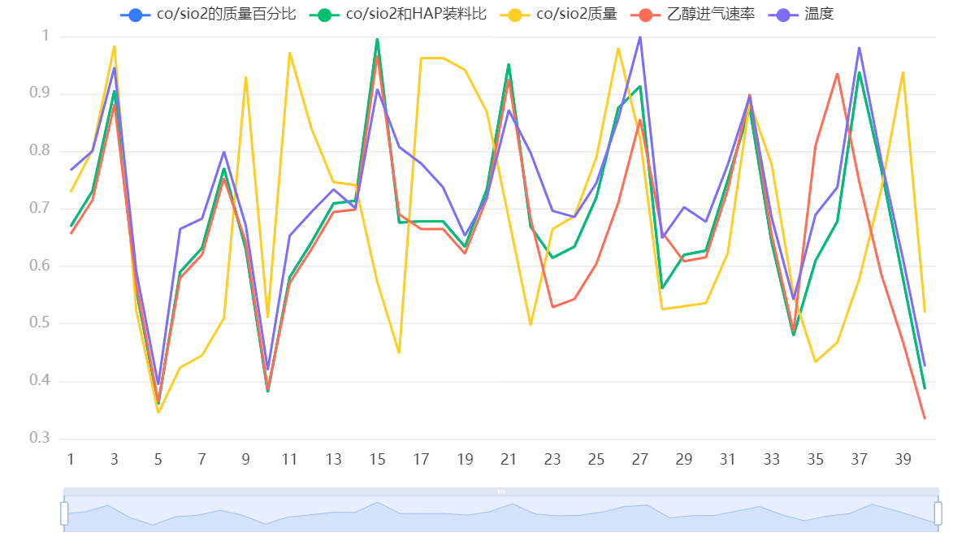

**图表说明：**

关联系数代表着该子序列co/sio2的质量百分比、co/sio2和HAP装料比、co/sio2质量、乙醇进气速率、温度对与母序列对应维度上的关联程度值（数字越大，代表关联性越强）。

**输出结果3：灰色关联度**

|  |  |  |
| --- | --- | --- |
| 关联度结果 | | |
| 评价项 | 关联度 | 排名 |
| 温度 | 0.724 | 1 |
| co/sio2质量 | 0.687 | 2 |
| co/sio2的质量百分比 | 0.679 | 3 |
| co/sio2和HAP装料比 | 0.679 | 4 |
| 乙醇进气速率 | 0.662 | 5 |

**图表说明：**

关联度表示各评价项与“参考值”(母序列)之间的相似关联程度,其是由关联系数进行计算平均值得出，关联度值介于0~1之间,该值越大表示评价项与“参考值”(母序列)相关性越强，关联度越高,意味着评价项与“参考值”(母序列)之间关系越紧密,因而其评价越高。结合关联度值,针对所有评价项进行排序,得到各评价项排名。

**智能分析：**

结合上述关联系数结果进行加权处理，最终得出关联度值，使用关联度值针对5个评价对象进行评价排序；关联度值介于0~1之间，该值越大代表其与“参考值”(母序列)之间的相关性越强,也即意味着其评价越高。从上表可以看出：针对本次5个评价项,温度评价最高(关联度为：0.724)，其次是co/sio2质量(关联度为：0.687)。